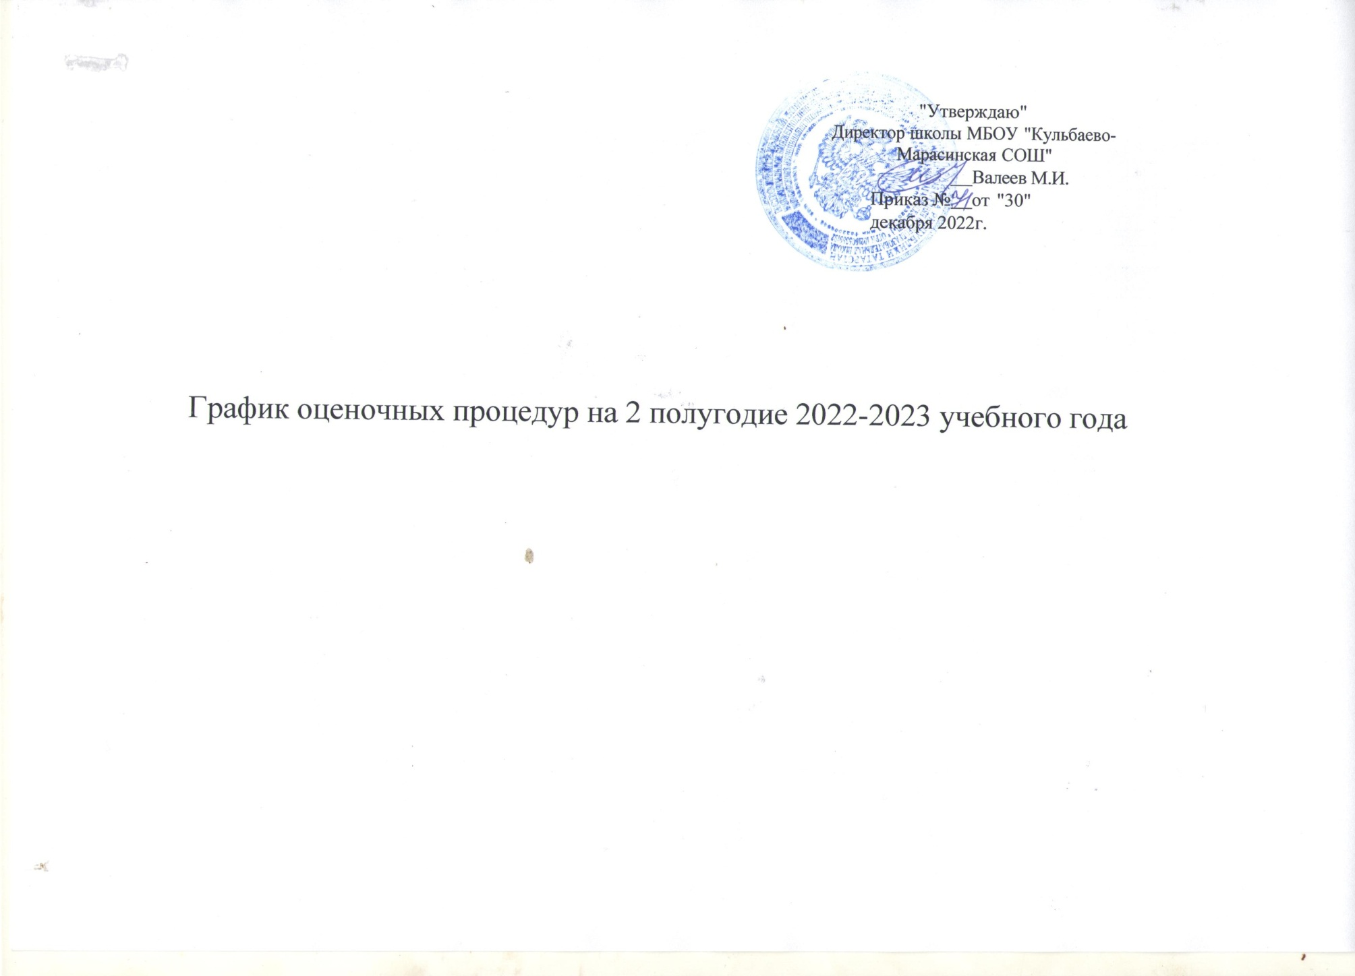

январь 2023
классы \ дата | 1 | 2 | 3 | 4 | 5 | 6 | 7 | 8 | 9 | 10 | 11 | 12 | 13 | 14 | 15 | 16 | 17 | 18 | 19 | 20 | 21 | 22 | 23 | 24 | 25 | 26 | 27 | 28 | 29 | 30 | 31
1
2 |  |  |  |  |  |  |  |  |  |  | Р |  |  | Ря
3 |  |  |  |  |  |  |  |  |  |  |  |  |  |  |  |  |  |  |  |  | Р |  |  |  |  |  |  |  |  | Ря
4 |  |  |  |  |  |  |  |  |  | Р
5 |  |  |  |  |  |  |  |  |  |  | Л | Ря |  |  |  |  | М | Р |  |  |  |  | Ря | Л | Гг |  | Р |  |  |  | Р
6 |  |  |  |  |  |  |  |  |  | Р |  |  |  |  |  |  |  | Ря |  |  | М
7 |  |  |  |  |  |  |  |  |  | Р | Ря | Л |  |  |  |  |  | Ря |  |  |  |  |  | И | Ря |  |  |  |  |  | Ал
8 |  |  |  |  |  |  |  |  |  |  |  |  |  |  |  | Гг | Ал | Гм |  | Л |  |  |  |  |  |  | Р |  |  |  | Б
9 |  |  |  |  |  |  |  |  |  |  |  |  |  |  |  |  | Ря | Гг
10 |  |  |  |  |  |  |  |  |  |  |  |  |  |  |  |  |  |  |  | М |  |  |  |  |  |  |  | Л |  |  | Б
11 |  |  |  |  |  |  |  |  |  | Б |  | Ф |  |  |  |  | Л |  |  |  |  |  |  |  |  | Х | Л |  |  | Р

федеральный уровень (ВПР)
региональный уровень (комплексная проверочная работа)
муниципальный уровень (пробные проверочные работы по материалам ГИА)
школьный уровень

- русский язык
Р
М
Ал
Гм
Тхч
Т
ОРК

- математика
- алгебра
- геометрия
- техника чтения
- технология
- ОРКСЭ

- физика
- химия
Ф
Х
Б
Гг
Лч
Фк
Ас

- биология
- география
- литературное чтение
- физическая культура
- астрономия

- окружающий мир
- английский язык
Ом
Ая
Ня
И
Изо
Муз

- немецкий язык
- история
- ИЗО
- музыка

- информатика
- литература
Ин
Л
Ря
Об
Рл
Обж

- родной язык
- обществознание
- родная литература
-

Февраль 2022
классы \ дата | 1 | 2 | 3 | 4 | 5 | 6 | 7 | 8 | 9 | 10 | 11 | 12 | 13 | 14 | 15 | 16 | 17 | 18 | 19 | 20 | 21 | 22 | 23 | 24 | 25 | 26 | 27 | 28
1
2 |  |  |  |  |  |  |  |  | М | Р
3 |  |  |  |  |  |  |  | М |  |  | Р |  |  |  |  |  |  |  |  |  |  |  |  |  |  |  |  | М
4 |  | М |  |  |  |  |  |  |  |  |  |  |  |  |  |  | Ря |  |  |  |  | Р
5 |  |  |  |  |  |  | М | Р | Ря |  |  |  | Р |  | Гг |  |  |  |  | Б
6 |  | Л |  |  |  | Ря |  |  |  |  |  |  | Ря |  |  | М |  |  |  | Ря
7 |  |  | Рл | Гм |  |  |  | Л |  |  |  |  | Ин | Б | Р |  |  |  |  | Ал |  |  |  |  |  |  |  | Р
8 | Ря |  |  |  |  |  |  |  | Ал | Р |  |  | Гг |  |  |  |  |  |  | ГМ
9 |  |  |  |  |  |  | Б |  |  |  |  |  | Х |  |  | Л |  |  |  |  | Р |  |  |  | Л |  | Гг | Ря
10 |  | М |  |  |  |  |  |  |  |  |  |  |  | Ря |  |  | М |  |  |  |  | Л
11 |  |  |  |  |  | Ф |  |  |  |  |  |  | Р |  |  |  |  |  |  | М

федеральный уровень (ВПР)
региональный уровень (комплексная проверочная работа)
муниципальный уровень (пробные проверочные работы по материалам ГИА)
школьный уровень

- русский язык
Р
М
Ал
Гм
Тхч
Т
ОРК

- математика
- алгебра
- геометрия
- техника чтения
- технология
- ОРКСЭ

- физика
- химия
Ф
Х
Б
Гг
Лч
Фк
Ас

- биология
- география
- литературное чтение
- физическая культура
- астрономия

-
-
Ом
Ая
Ня
И
Изо
Муз

-
-
-
-

март 2023

окружающий мир английский язык немецкий язык история
ИЗО
музыка

- информатика
- литература
Ин
Л
Ря
Об
Рл
Обж

- родной язык
- обществознание
- родная литература
- ОБЖ

классы \ дата | 1 | 2 | 3 | 4 | 5 | 6 | 7 | 8 | 9 | 10 | 11 | 12 | 13 | 14 | 15 | 16 | 17 | 18 | 19 | 20 | 21 | 22 | 23 | 24 | 25 | 26 | 27 | 28 | 29 | 30 | 31
1
2 |  |  | Ря |  |  | Р |  |  |  |  |  |  | Ая |  |  |  | М |  |  |  |  |  | Ря
3 |  | Ря |  |  |  |  |  |  |  |  | Р |  |  |  |  | Ря |  |  |  |  | М | Ая
4 |  |  |  |  |  |  |  |  |  |  |  |  |  |  | Ая | ВПР-мат | Р |  |  |  | М | ВПР-р | Ря
5 |  |  |  |  |  |  |  |  | Ря | М |  |  |  |  |  | Ая- | ВПР-рус |  |  | ВПР И |  | Гг | Впр м
6 |  |  |  |  |  |  |  |  | М | Р |  |  |  |  |  |  |  |  |  | Ая |  |  | Л | Р
7 |  |  | Ря |  |  |  |  |  |  | Гм |  |  |  |  |  | Ал | Ая |  |  |  | Б | Р | Л
8 | Ал | Гг |  |  |  | Ря |  |  |  |  |  |  |  |  |  | Гг |  |  |  | И | Ая | Ря | Х | Ф
9 | Ф |  |  |  |  |  | Р |  |  |  | Ря |  |  |  | Гг |  | Ая |  |  |  | Ал | Гг | Р | Л
10 |  |  |  |  |  |  |  |  |  | Р | М |  |  | Ря |  |  |  | Р
11 |  |  | Ф |  |  |  |  |  |  |  |  |  |  |  | Гг |  |  | М |  |  |  |  |  | Ф

федеральный уровень (ВПР)
региональный уровень (комплексная проверочная работа)
муниципальный уровень (пробные проверочные работы по материалам ГИА)
школьный уровень

- русский язык
Р
М
Ал
Гм
Тхч
Т
ОРК

- математика
- алгебра
- геометрия
- техника чтения
- технология
- ОРКСЭ

- физика
- химия
Ф
Х
Б
Гг
Лч
Фк
Ас

- биология
- география
- литературное чтение
- физическая культура
- астрономия

- окружающий мир
- английский язык
Ом
Ая
Ня
И
Изо
Муз

- немецкий язык
- история
- ИЗО
- музыка

- информатика
- литература
Ин
Л
Ря
Об
Рл
Обж

- родной язык
- обществознание
- родная литература
- ОБЖ

апрель 2023
классы \ дата | 1 | 2 | 3 | 4 | 5 | 6 | 7 | 8 | 9 | 10 | 11 | 12 | 13 | 14 | 15 | 16 | 17 | 18 | 19 | 20 | 21 | 22 | 23 | 24 | 25 | 26 | 27 | 28 | 29 | 30
1
2 |  |  |  |  | Р |  |  |  |  |  |  |  |  |  |  |  |  |  |  |  | Р
3 |  |  |  |  |  |  |  |  |  | Ря |  | Р |  |  |  |  |  |  | М
4 |  |  |  |  |  |  | Впр ом |  |  |  |  |  |  |  |  |  |  | М
5 |  |  |  |  |  |  |  |  |  | Ря |  |  |  | ВПР Б |  |  |  |  | Р |  | Р |  |  |  |  | М
6 |  |  |  |  | ВПР М |  | М |  |  |  | ВПР р |  |  | ВПР И О |  |  |  |  | М |  |  |  |  |  | Л |  |  | М
7 |  |  | Ф | Г | ВПР Б\Г/Ф |  | ВПР М |  |  | ВПР АЯ | Р | ВПР-Р | Ал | Ря |  |  |  | ВПР Об/И |  |  | Гм |  |  |  |  | Ря
8 |  |  |  | Б |  | Ал | ВПР Р |  |  | Р | ВПР М | Р | ВПРХ\Б\Г |  |  |  |  | ВПР И\Об | Ря |  | Р |  |  | Гм | Ал | Р |  | Ф
9 |  |  |  | Ря |  |  |  |  |  |  |  |  | Х |  |  |  | Ал | Р |  |  |  | Л |  | Ф
10 |  |  |  |  |  | М |  |  |  |  |  |  |  |  | Р |  |  | Ря |  |  |  | Б |  |  |  |  |  | М
11 |  |  |  | Ря |  |  |  |  |  | М |  |  |  |  |  |  |  |  |  |  | Л |  |  | Р |  |  | Х

федеральный уровень (ВПР)
региональный уровень (комплексная проверочная работа)
муниципальный уровень (пробные проверочные работы по материалам ГИА)
школьный уровень

- русский язык
Р
М
Ал
Гм
Тхч
Т
ОРК

- математика
- алгебра
- геометрия
- техника чтения
- технология
- ОРКСЭ

- физика
- химия
Ф
Х
Б
Гг
Лч
Фк
Ас

- биология
- география
- литературное чтение
- физическая культура
- астрономия

-
-
Ом
Ая
Ня
И
Изо
Муз

-
-
-
-

май 2023

окружающий мир английский язык немецкий язык история
ИЗО
музыка

- информатика
- литература
Ин
Л
Ря
Об
Рл
Обж

- родной язык
- обществознание
- родная литература
- ОБЖ

классы \ дата | 1 | 2 | 3 | 4 | 5 | 6 | 7 | 8 | 9 | 10 | 11 | 12 | 13 | 14 | 15 | 16 | 17 | 18 | 19 | 20 | 21 | 22 | 23 | 24 | 25 | 26 | 27 | 28 | 29 | 30 | 31
1 |  |  | ИЗО |  | Окр |  |  | Рл |  | т | М | Муз |  |  |  | Фк | р | Ря | тхч
2 |  |  | Р | М |  |  |  |  |  |  |  |  |  |  | Р |  |  |  | Ря | М |  | Ая
3 |  |  |  |  |  |  |  |  |  |  |  | Ря |  |  | М | Р |  |  |  | Р |  | Ая | М
4 |  | Р |  |  | Ря |  |  |  |  |  |  | Ря |  |  | Р |  |  |  | М | ОРК |  | Ая |  |  | М
5 |  |  |  |  |  |  |  |  |  | Ря |  |  | Р |  |  | М | Р |  | ОДНРК | Ая |  |  |  | Гг | Ря | М | Р
6 |  |  |  |  |  |  |  |  |  | Ря |  |  |  |  |  |  | Гг | И |  |  |  | Ая | Л |  |  | М |  |  | Ря | И
7 |  |  |  |  |  | Г |  |  |  | Р |  |  |  |  |  | И |  | Ая | ИЗО |  |  | Ф | Б | Л | Гг | Гм |  |  | Об | Ал
8 |  |  | Ря | Р |  |  |  | Р |  |  | Т |  |  |  |  | ОБЖ | Гм | Ая |  |  |  | Ин | Х | Р |  |  | Ф |  | Гг | Б
9 |  |  |  |  | Ря | Б |  |  |  |  |  | Ф | Л |  | Ая | Ин | Ря | Ал | И |  |  |  | Об
10 |  |  |  |  |  |  |  |  |  |  |  | Р |  |  |  | Ря |  | Ин |  | Л |  | Ая | И |  | М |  |  |  | М | И
11 |  | Ря | Р |  |  |  |  |  |  | Гг | Ф |  |  |  |  | Ая |  | Х | Ин

федеральный уровень (ВПР)
региональный уровень (комплексная проверочная работа)
муниципальный уровень (пробные проверочные работы по материалам ГИА)
школьный уровень

